附件：
考点择选操作指南

1、登录报名系统
（1）非上市公司请凭之前报名培训注册的手机号登录进入报名系统（https://et.sseinfo.com/ssenewtrain/）
（2）上市公司请通过EKEY方式登录上证E服务（https://list.sseinfo.com/）页面。点击左侧“业务协同”栏目的“培训报名”进入报名系统。
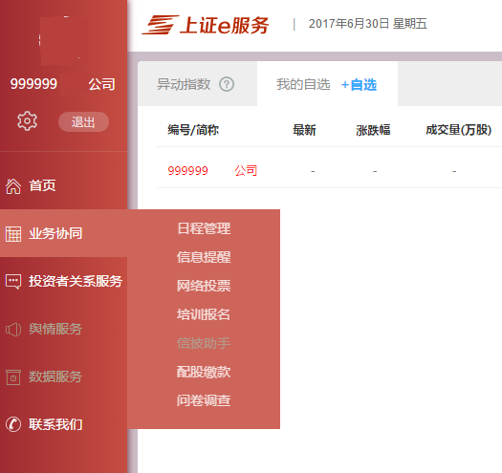

2、考点择选
（1）登录报名系统后点击页面上侧“在线报名”，选择页面右侧“其他培训”， 点击所选考点进行报名。

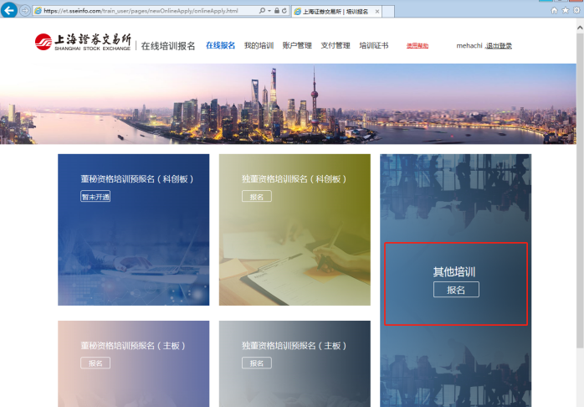

（2）在弹出页面中选择本期培训学员点击确认报名后流程结束。
3、审核
确认提交后2个工作日内，报名系统将对培训人员择选考场进行报名审核。审核通过后，学员的择选状态由“待审核”状态变更为“审核通过”，同时系统向学员发送确认短信。
4、技术支持电话
若有任何问题，请拨打021-68795500 。

